**Муниципальное бюджетное общеобразовательное учреждение гимназия**

**«Эврика» муниципального образования город-курорт Анапа имени**

**Кавалера ордена Красной Звезды, дважды кавалера ордена Ленина Василия Александровича Сухомлинского**

**УТВЕРЖДАЮ**

Директор МБОУ

гимназии «Эврика»

________Е.В. Попова

« 27 »_09_2023 г.

|  |  |  |
| --- | --- | --- |
| Директор | **ДОКУМЕНТ ПОДПИСАН**  **ЭЛЕКТРОННОЙ ПОДПИСЬЮ**  **Сертификат:00B40С65ЕЕСFEЗFEЗEE2DЗС2АЗЗDВВ4394**  **Владелец: Попова Елена Вячеславовна**  **Действителен: с 26/04/2023 по 19/07/2024** | Е.В. Попова |

**ПОЛОЖЕНИЕ**

**о родительском контроле организации горячего питания**

**обучающихся МБОУ гимназии «Эврика» им. В.А.Сухомлинского**

**Общие положения.**

1.1. Настоящее Положение о родительском контроле организации горячего питания обучающихся (далее Положение) разработано на основе федерального закона от 01.03.20 № 47 ФЗ «О внесении изменений в Федеральный закон «О качестве и безопасности пищевых продуктов» и статьей 37 Федерального закона от 29.12.2012 № 273-ФЗ «Об образовании в Российской Федерации» в части совершенствования правового регулирования вопросов обеспечения качества пищевых продуктов, методических рекомендаций Федеральной службы по надзору в сфере защиты прав потребителей и благополучия человека (МР 2.4.0180-20) «Родительский контроль за организацией горячего питания детей в образовательных организациях».

1.2. Положение разработано для улучшения организации питания обучающихся в МБОУ гимназии «Эврика» им. В.А.Сухомлинского, проведения мониторинга результатов родительского контроля, формирования предложений по улучшению питания в образовательном учреждении.

1.3. Положение регламентирует порядок проведения мероприятий по родительскому контролю за организацией питания, в том числе доступ законных представителей, обучающихся в помещение для приема пищи.

**2. Родительский контроль за организацией питания обучающихся**

2.1. Решение вопросов качественного и здорового питания обучающихся, пропаганды основ здорового питания в Организации осуществляется при взаимодействии с Советом родителей.

2.2. При проведении мероприятий родительского контроля за организацией питания обучающихся могут быть оценены:

- соответствие реализуемых блюд утвержденному меню;

- санитарно-техническое содержание обеденного зала, состояние обеденной мебели, посуды и т.д.

- условия соблюдения правил личной гигиены обучающимися;

- наличие и состояние санитарной одежды у сотрудников, осуществляющих раздачу блюд;

- вкусовые предпочтения детей, удовлетворенность ассортиментом и качеством потребляемых блюд по результатам выборочного опроса детей с согласия их родителей (законных представителей);

- информирование родителей и детей о здоровом питании.

2.3. Организация родительского контроля может осуществляться в форме заполнения чек листа родителями обучающихся (Приложение 1).

2.4. Итоги проверок обсуждаются на Совете родителей, родительских собраниях и могут явиться основание для обращений в адрес администрации образовательной организации, органов контроля (надзора).

Приложение 1

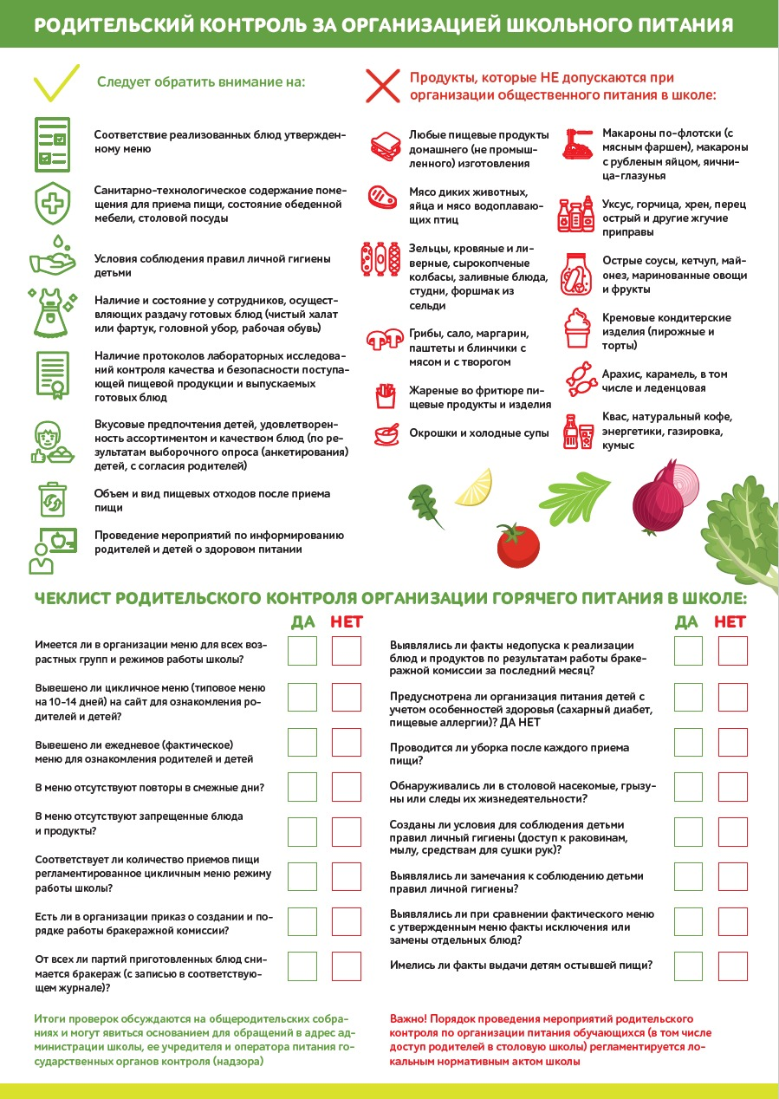

Приложение 2

|  |  |  |  |
| --- | --- | --- | --- |
| **№** | **Мероприятие** | **Срок** | **Ответственный** |
| **1.** | Контроль соблюдения графика работы столовой | Один раз в четверть | Члены  комиссии |
| 2. | Контроль соблюдения графика питания обучающихся | Один раз в четверть | Гусакова В.Г. |
| 3. | Проведение контрольных проверок соответствия приготовленных блюд утвержденному меню, качества и норм выдачи завтраков и обедов | Один раз в четверть | Члены  комиссии |
| 4. | Организация просветительской работы среди обучающихся и их родителей (законных представителей) по вопросам здорового питания | В течение учебного года | Гусакова В.Г.. |
| 5. | Проверка санитарно-технического содержания обеденного зала, обеденной мебели, столовой посуды | Один раз в четверть | Члены  комиссии |
| 6. | Социологическое исследование среди обучающихся и родителей с целью выяснения вкусовых предпочтений детей, удовлетворенность ассортиментом и качеством потребляемых блюд, вкусовые предпочтения детей, удовлетворенность ассортиментом и качеством потребляемых блюд, удовлетворенности организацией питания, условия соблюдения правил личной гигиены обучающихся | Два раза в год  (ноябрь, апрель) | Гусакова В.Г.. |
| 7. | Организация консультаций по питанию для родителей и классных руководителей | Один раз в четверть | Гусакова В.Г.. |
| 8. | Участие в педсоветах, семинарах, совещаниях, круглых столах, по вопросам качества питания | По плану работы гимназии | Члены  комиссии |
| 9. | Проверка эстетического оформления зала столовой | 2 раза в год | Члены  комиссии |
| 10. | Отчет о работе комиссии за учебный год | Май 2024года | Гусакова В.Г.. |

**План работы комиссии**

**по контролю организации и качества питания**

**в 2023-2024 учебном году**